2023-2024学年秋季学期
86
《计算思维实训（1）》(0830A030)
课程报告
成绩
(百分制)

学 号 | 22121630 | 学 院 | 计算机工程与科学学院
姓 名 | 汪江豪 | 手工签名
报告题目 | 基于C++语言的俄罗斯方块设计与实现
实训报告成绩50% | 实训过程描述：清晰、全面。（5%）
实训报告成绩50% | 报告主要部分：1、计算思维实例叙述清楚、有意义；2、分析到位；3、思路独特或有创意；4、关键实现技术描述清楚详细；5、内容丰富；6、不直接粘贴所有代码；7、代码有注释或说明。（25%）
实训报告成绩50% | 实训收获体会：感受真实、深刻，建议有价值。（10%）
实训报告成绩50% | 书写格式：书写规范、用词正确、无明显的错别字，图表、代码清晰规范，格式协调、效果好，参考文献书写、引用规范合理。（10%）
工作实绩50% | 1、平时表现、进步情况（25%），2、工作实绩（25%）
教师对该生工作实绩简要评述：

教师签名：
日期： 年 月 日

Part 1. 本学期实训过程概述

1.实训总体概况、实训过程
这学期主修C++面向对象程序设计，因此选择了用C++语言，以面向对象的思想，写一个小游戏——俄罗斯方块。这对于我而言，是个巩固C语言基础，同时又学习C++面向对象思想的机会，同时我学习了如何用C++这种相对更底层的语言，去实现用户交互界面。在是实训过程中，总会在某个进度上遇到各种小问题，这样debug的过程，切实培养了我的自学能力，提高了我分析问题、信息检索、解决问题的能力。
2.对计算思维的认识
1-2周 选题
3-6周 学习，编写程序
7-8周 写报告
3.对计算思维实训体会及建议
经过这个学期的学习和摸索，这个项目不仅让我更深入地了解了C++编程语言，也让我对于C++面向对象的封装思想有了更进一步的认识。
首先，我意识到了良好的项目规划和设计对于项目成功的重要性，在开始写代码之前，我花了相当多的时间进行检索资料。
其次，我意识到良好的写代码习惯对于项目的可维护性和可扩展性的重要性。我学会了编写有意义的变量名和注释，以及遵循一致的写代码风格，这有助于我以及他人更好地理解代码，并且为以后的修改和优化留下便利。
此外，我开始注重代码的复用，尝试将常用的功能模块化，从而提高了项目的效率和可维护性。
通过这个实训，我学到了许多关键的经验教训，对我今后的学习生涯和职业发展都有着一定的积极影响。

Part 2. 综合实训报告

基于C++语言的俄罗斯方块设计与实现

22121630 汪江豪
计算机科学与工程学院

摘要：俄罗斯方块，顾名思义，是俄罗斯人发明的，是20世纪古老而又经典的休闲小游戏之一，本次实训使用C++语言，采用面向对象的思想，基于easyx库，在Visual Studio 2022集成开发环境下编写，实现了游戏的基本功能和难度选择。

关键字：俄罗斯方块，面向对象，C++语言

一.引言

俄罗斯方块自然是俄罗斯人阿列克谢·帕基特诺夫发明的，游戏规则是由小方块组成的不同形状的板块陆续从屏幕上方落下来，玩家通过调整板块的位置和方向，使它们在屏幕底部拼出完整的一条或几条。这些完整的横条会随即消失，给新落下来的板块腾出空间，与此同时，玩家得到分数奖励。没有被消除掉的方块不断堆积起来，一旦堆到屏幕顶端，玩家便告输，游戏结束。

二.实训具体内容

1.工具选择
在决定做俄罗斯方块这个小游戏后，我开始着手构思如何实现该程序，在此之前的所有C或C++程序，都是在一个黑窗口当中运行。然而，想要做一个游戏，在黑窗口中运行显得有些不妥。不但不美观，趣味性较低，而且其本质还是在终端中输入一个个字符，和以往的C、C++程序并没有太大区别。因此，我首先解决的问题便是告别黑窗口程序终端。通过网上查询资料，了解到eaxyx库、graphics库包含了图形界面绘制功能，可以进行各种图案的绘制、下载等。所以本程序运行前需要将easyx库安装到运行的IDE中。以下我将介绍Easyx库相关功能及在本次项目中的应用。
EasyX是一款轻量级图形界面库，支持图形绘制、文字输出、鼠标键盘消息处理等典型图像界面编程功能，可用于算法可视化^{[1]}、动画案例^{[2]}、游戏等图形用户界面（Graphical user Interface,GUI）应用程序的开发^{[3]}。俄罗斯方块是一款经典休闲游戏，主要是通过移动、旋转和摆放游戏自动输出的各种形状的图形块，使之排列成完整的一行或多行并整行消除后得分。俄罗斯方块是图形界面编程的典型题目，例如文献^{[4]}通过JBuilder 2005开发工具运用Java语言实现了俄罗斯方块游戏，而文献^{[5]}和文献^{[6]}分别使用Delphi和C#进行实现。基于EasyX实现游戏元素在屏幕上的显示和分析及方块的移动、触底和消除等功能。^{[7]}

2.游戏设计介绍

2.1界面设计
该程序运行后，主界面提供三个难度选择，分别是简单、普通、困难，和一个规则按钮，如图1所示。玩家可以选择一个难度后直接开始游戏，或者先阅读规则，如图2所示。进入游戏后，左半区为游戏运行画面，右半区显示相关的游戏信息。包括下一方块，，当前得分，作者等信息，如图3所示。
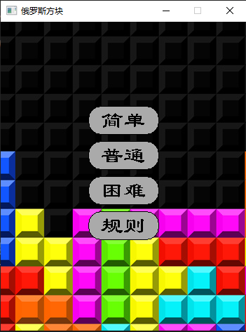
图1.程序主界面
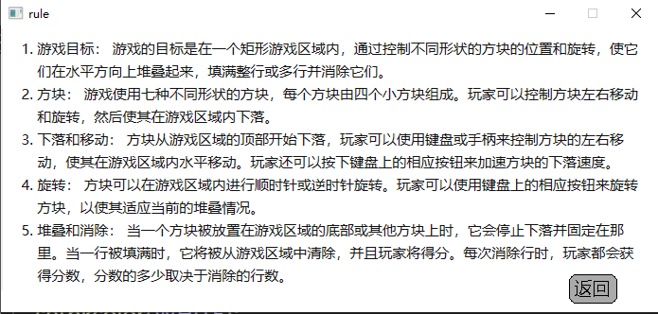
图2.规则界面
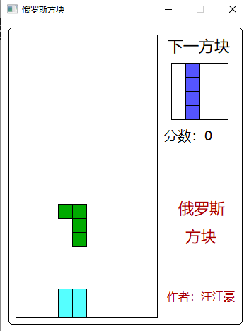
图3.游戏界面

2.2游戏控制
当玩家选择一个难度后，即直接开始游戏，玩家通过控制键盘上左右方向键来进行方块的移动，下键可以进行方块加速。玩家目标是将下降的方块填充到合适的位置，使其满行消除，每消除一行得10分。

2.3游戏运行流程
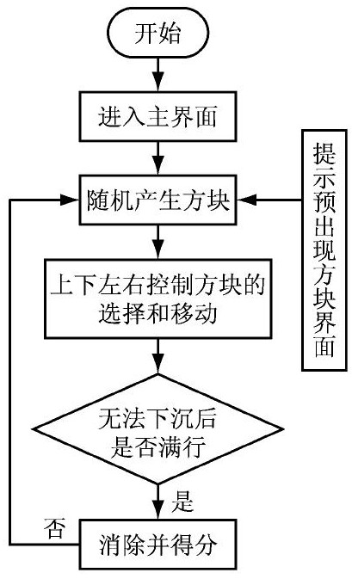
图4.游戏运行流程示意图^{[8]}

2.4用户交互界面设计
在玩家玩俄罗斯方块时，需要输入键盘按键进行操作。同时，在游戏的主界面需要相关按钮进行点击等等这些与用户交互操作功能。这些功能的程序，在我之前编写程序的过程中从来没有遇到过。我通过上网查询资料，检索信息发现，Windows库中包括了windows窗口的绘制，鼠标信息的获取等。可以实现玩家键鼠与程序界面的交互。

3.具体算法实现

3.1类的封装
编写代码时，考虑设计了三个类进行封装。包括Game类、Button类和Block类。
如图5所示，Game类中主要包括了游戏地图相关的基本内容，设置了布尔型的地图数组map[MAP_WIDTH][MAP_HEIGHT]={0}；并将其初始化为0，表示当前位置没有方块。设置了游戏分数score，用来记录玩家的游戏分数。成员函数中包括无返回值函数drawMap()绘制地图，drawPrompt()绘制提示等界面信息。布尔型函数checkLine()用来判断是否满行，满行返回true，不满行返回false。清除满行clearLine()，内联函数则包括了设置地图setMap(),以及布尔型函数获取地图getMap()。
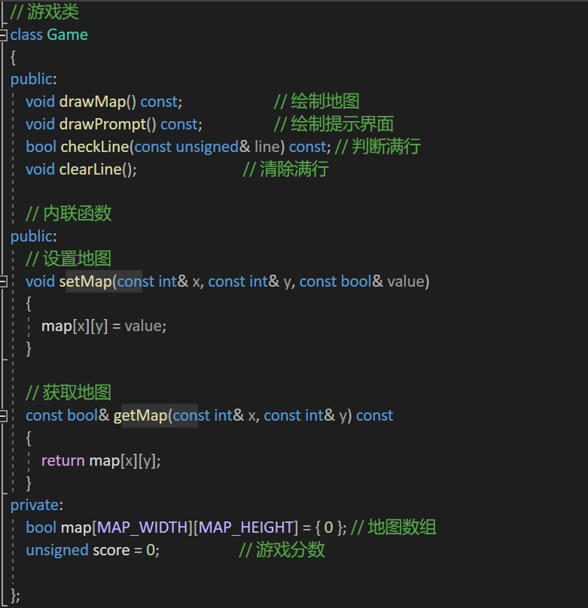
图5.Game类
如图6所示，在Button类中，主要设计了游戏界面中按钮的绘制，其中数据成员包括当前位置坐标x,y，按钮的宽度width、按钮的高度height，按钮的颜色color，按钮中的内容text。其中的成员函数功能包括绘制按钮drawbutton()、判断鼠标指针是否在按钮中mouseinbutton()、鼠标点击按钮事件clickbutton()、获取按钮颜色getColor()
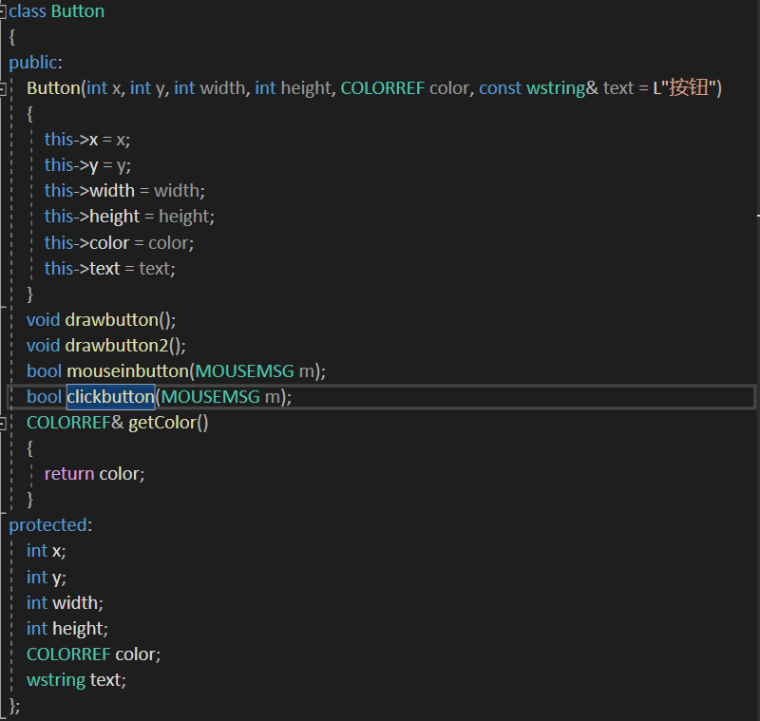
图6.Button类
如图7所示，在Block类中，主要用来设计游戏中方块的相关信息。其中数据成员包括方块的坐标x,y，方块的类型type，方块数组block[4][4]，使用一个4*4的二维数组用来存放单个方块的形状。方块的填充颜色color，布尔型三维数组方块数据，blockData[7][4][4],七种方块，用true表示该位置有方块，flase表示该位置无方块。其中成员函数包括移动方块函数move(),绘制方块函数draw()，清除函数clear(),将方块添加到地图函数addMap()，旋转方块函数rotate(),碰撞检测函数checkCollision()，用于检测方块是否碰撞到地图边缘，防止方块溢出地图。初始化方块数据函数generateBlockData(),设置方块坐标setPos，随机发生方块类型randType()，用于随机产生各种形状的方块。重载赋值运算符函数等。
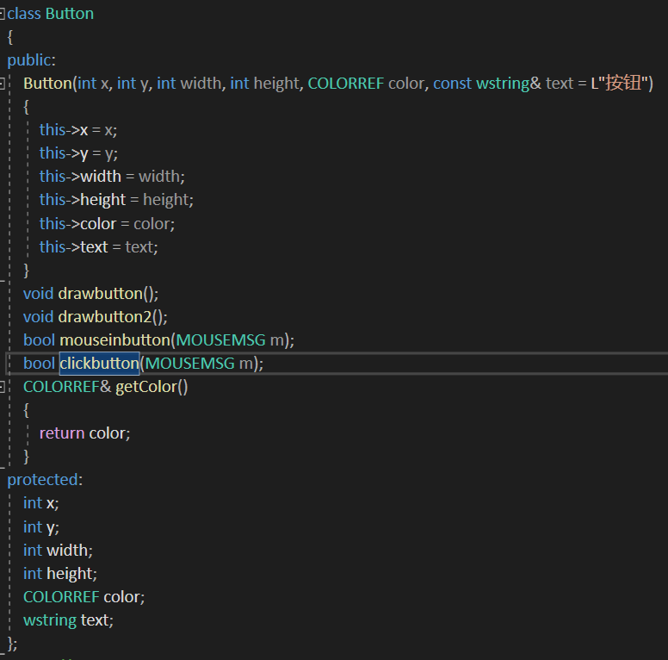
图7.Block类

3.2主函数流程
首先我设计绘制了windows窗口，标题为俄罗斯方块，并且读取图片作为背景。接着创建了四个按钮对象，分别用来显示三种难度：简单、普通、困难，以及规则，如图8所示。
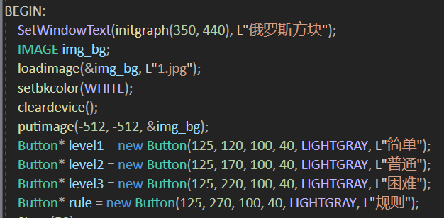
图8.按钮对象的创建
接着，使用while循环，来绘制按钮，以及获取鼠标指针，并判断是否点击相关按钮，如果点击了三个难度按钮，就跳出循环，进入到游戏界面。如果点击了规则按钮，就进入到规则界面的绘制，并提供了返回按钮，用于玩家看完规则后返回到游戏主界面，如图9所示。
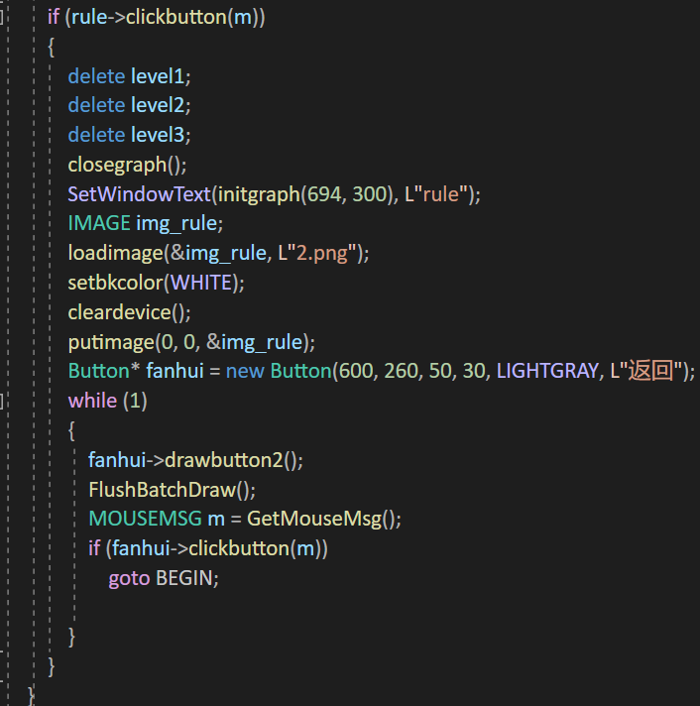
图9.规则按钮及返回部分代码逻辑
随后，玩家进入到游戏主循环，在游戏主循环中，玩家主要靠按下键盘的上下左右键或者wasd键进行操作。w/上键进行方块的旋转，ad/左右键进行方块的左右移动，s/下键进行方块下落加速。在玩家进行左右移动的时候，程序进行判断，如果移动后方块触碰地图边缘，则保持不动。在方块下落到底后，会判断是否碰撞到地图边缘，如果碰撞，则会重新绘制地图，将落地的方块添加到地图上，如图10所示，并随机产生下一个方块。
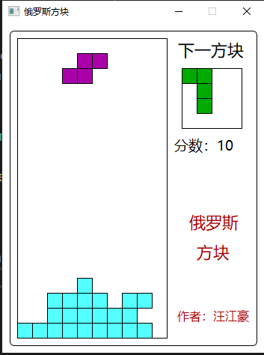
图10.方块落地后成为地图一部分
游戏结束标志为：如果方块刚刚生成就发生了碰撞，则说明游戏结束。此时会弹出一个windows窗口，内容为游戏结束，如图11所示。随后关闭窗口，程序结束。
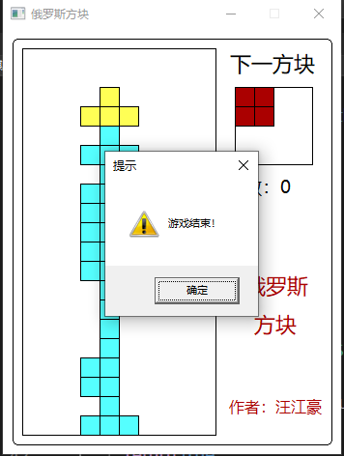
图11.游戏结束弹窗

实训总结
在本次俄罗斯方块小游戏项目的编写过程中，我学到了很多新的编程知识与技巧，这些知识将对我将来的学习或职业生涯产生积极影响。如窗口绘制，鼠标事件获取，面向对象思想的深入了解，批量绘图操作，用于先将绘图操作缓存起来，绘图结束后统一显示出来，绘制特定按钮以及内容等等。这些内容是前所未有的。在开发过程中，我遇到了一些挑战，比如如何处理碰撞检测，如何修改方块下落速度来调整游戏难度，如何用批量绘图解决在鼠标移动过程中图像闪烁等问题，如何构思整体的程序框架等等。本次实训项目让我受益匪浅，切实提升了我的信息检索能力、编程能力、分析问题能力。

参考文献
- 尹兰兰,磨峰,熊水平. C语言课程中利用easyX进行算法的可视化教学教学[J].软件工程, 2019,22(11):51-55.
- 宋雅娟,边晶.基于easyX动画案例开发导向的C语言程序设计课程教学方法研究[J].长春大学学报, 2018, 28(6):111-115, 119.
- 袁秀莲.基于ARM平台的俄罗斯方块游戏设计与实现[J].河南机电高等专科学校学报, 2010, 18(5):20-23.
- 张劲波,吴华杰.基于J2SE的俄罗斯方块游戏[J].电脑知识与技术, 2006(11):173-175.
- 刘步林. Delphi开发俄罗斯方块游戏[J].电脑编程技巧与维护, 2015, 320(2):26-31.
- 王文举. C#语言开发俄罗斯方块游戏[J].电脑编程技巧与维护, 2013, 273(3):73-79.
- 郝建禹.杨培.基于Easyx的俄罗斯方块游戏设计与实现[j].2023
- 马巧梅.张丽娜.基于C语言的俄罗斯方块游戏的设计[j].2017

